# Environnement de travail

Nous allons développer l’application à l’aide d’Eclipse. Même si Eclipse n’est rien d’autre qu’un fichier zip au téléchargement et que son installation se résume à l’extraction des fichiers de l’archive, Eclipse n’est pas portable par défaut. A savoir, il sera impossible de travailler à l’école et à la maison sur la même version d’Eclipse en utilisant une simple clef USB. De surcroît, il y aura des différences au niveau des versions Java. Il y aurait au moins 3 possibilités de travailler en équipe et sur des PC différents (école et maison) :

## Variante A

On a un couple JDK (à installer) + Eclipse (à installer) sur tout PC sur lequel on souhaite travailler.

Avantages :

* Mise en place de l’environnement de développement très simple

Désavantages :

* Faire attention aux versions JDK, contraints de se limiter à une version compatible 1.7 (la version à l’école)
* Le partage du projet est difficile : l’utilisateur A envoie à l’utilisateur B les fichiers source modifiés et l’utilisateur B les intègre à la main (en faisant éventuellement des « merge »). Il n’est pas possible de copier le répertoire du projet d’une machine à l’autre.

## Variante B

On crée un seul couple JDK + Eclipse qui sera dupliqué sur l’ensemble des machines de travail

Avantages :

* Plus besoin de faire attention aux différentes versions du JDK et on peut utiliser la toute dernière version (1.8)
* Partage simplifié : on copie JDK + Eclipse + le projet développé de la machine A vers la machine B pour une première mise en place. L’utilisateur B aura, à l’ouverture d’Eclipse, accès à la dernière configuration enregistrée par l’utilisateur A lors de la fermeture d’Eclipse. De surcroît, on peut travailler uniquement sur les clefs USB (à l’école et à la maison) – sans avoir besoin d’installer de JDK sur le PC.

Désavantages :

* Mise en place un peu plus délicate (beaucoup de recherches sur Internet avant de découvrir le site <http://portableapps.com/>
* La synchronisation en équipe reste délicate (gestion des conflits pour tout fichier modifié par plus d’un utilisateur). Et même si pas de conflit, partager = se transmettre les fichiers modifiés et les intégrer à la main par la suite.

## Variante C

Même que la variante B, avec Git (version portable) et GitHub. Git est un gestionnaire de versions : <https://git-scm.com/> GitHub permet d’avoir gratuitement son dépôt Git sur le Web et avoir accès à celui-ci par une interface Web : <https://github.com/>

Avantages :

* Partage du projet extrêmement facile, avec contrôle des versions en prime

Désavantages :

* Installation supplémentaire de Git + apprentissage utilisation Git et GitHub.

Note : les remarques qui suivent et qui concernent l’installation de EGit seront probablement supprimées car il n’est pas portable et nous n’allons donc pas l’utiliser.

Procédure d’installation d’EGit *************

Même si Git portable existe (et il est installé sur la clef), il est plus facile de ne pas changer d’application (de switcher entre Eclipse et la fenêtre Git à lancer en tant qu’application séparée). Pour ce faire, il y a une version Git intégrée à Eclipse. Pour plus d’informations : <http://www.eclipse.org/egit/>. Nous allons l’installer.

Rajouter le site <http://download.eclipse.org/egit/updates> aux sites disponibles depuis « Help/Install new software… ». Click sur le bouton « Add » :

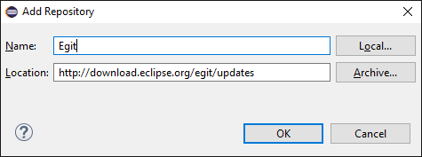

Ensuite « OK ». Sélectionner les 3 items qui vont apparaître et déselectionner 2 source code (inutiles dans notre cas) :

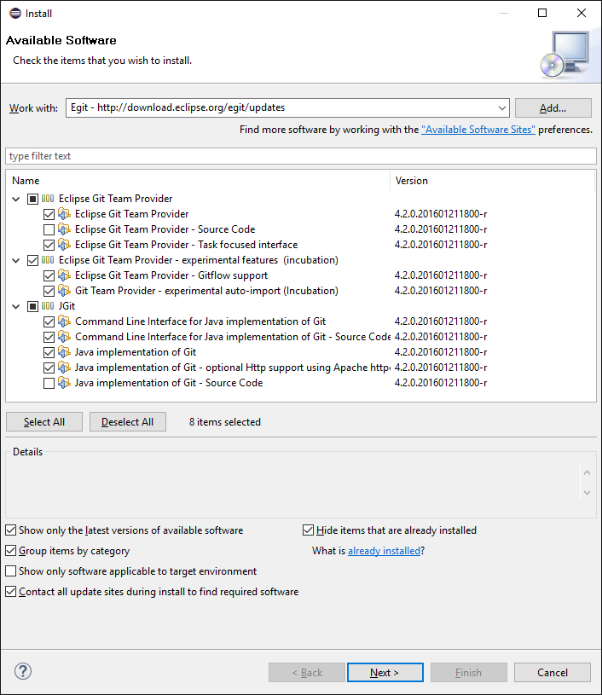

Faire « Next » 2 fois, acceper la licence, « Finish » et accepter de redémarrer Eclipse lorque le restart sera proposé. EGit est à présent installé et la configuration est disponible directement depuis Eclipse : faire Window/Preferences et rechercher « git » :

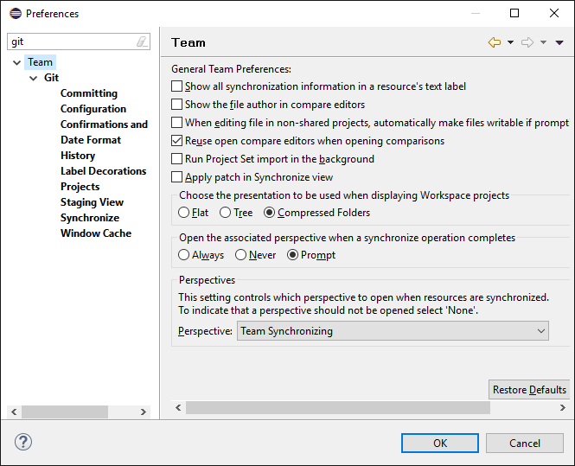

(fin procédure installation EGit) *****************

# Utilisation Git

## Mise en place

Le télécharger : il est disponible ici <http://portableapps.com/node/34685>. Si clef USB déjà créée, lancer Start.exe depuis la racine de la clef et faire, dans le menu à droite, Apps/Get More Apps/By Title. Sélec